Муниципальное общеобразовательное автономное учреждение средняя общеобразовательная школа № 11 города Свободного
(дошкольный уровень образования)

Конспект ООД «Русские народные игр»
(возрастная группа 5-6лет)

Воспитатель: Александрова
Светлана Васильевна
I квалификационная категория

г. Свободный
2025 г.

Тема занятия: "Русские народные игры"
Цель: продолжить знакомство с русскими народными играми. Знакомство с игрой ГОРОДКИ.
задачи:
образовательные
- закрепить полученные знания;
- продолжать знакомить детей с культурой и традициями русского народа, устным народным творчеством;
- закрепить названия и правила русских народных игр;
воспитательные
- продолжать учить играть в команде, согласовывать действия друг с другом.
- закрепить знакомство с характерными особенностями русского народного творчества через народные игры;
развивающие
- развивать наблюдательность, зрительную память, воображение, творчество.
Методические приёмы:
- Игровой (использование упражнений в игровой форме)
- Словесный (напоминание, указание, вопросы)
- Наглядного действия
- Практический
Словарная работа:
-закрепление новых слов (городки, рюхи, городошные фигуры, кон, полукон, бита, поклон)
Структура занятия
Оргмомент- 3 минуты
Закрепление ранее изученного - 5 минут
Изучение нового материала (с практической частью занятия) 15 минут
Итог-2 минут
Ход занятия
ОРГМОМЕНТ
- Здравствуйте, ребята! Как вы думаете - почему у меня в руках верба?
(Ответы детей)
Да, это первое цветущее дерево весны. Чтобы весна была дружной и тёплой её зазывали. Для этого придумывали ЗАКЛИЧКИ - это обращения, к природным явлениям непременно в стихотворной форме.
Давайте и мы, следуя народным традициям, покликаем весну и создадим себе хорошее настроение. Покликаем весну все хором произносим наизусть
Весна, весна красная!
Приди, весна, с радостью, радостью,
С великою милостью:
Со льном высоким,
С корнем глубоким,
С хлебом обильным!
- Молодцы!
- Объяснить почему весну называют "красной"? Ответы детей
(За красоту. Красная - значит «красивая»).
- Весной, когда становилось теплее - игр и развлечений у детей становилось ещё больше.
А по народным приметам, чем больше веселиться при встрече весны, тем быстрее она придёт.
Я получила сегодня письмо. А прислали его для нас с вами ребята детского сада «Василёк» из города Благовещенска. Они, как и вы еще не умеют писать, но думаю мы с вами догадаемся, о чем хотели рассказать нам ребята. Посмотрите, что вы видите на картинке? (ответы детей )
Что можете сказать о детях на этой картине? (Ответы детей они не
современные, видно по одежде).
В. Да, ребята одежда была другой в отличии от современной.
Чтобы почувствовать настроение наших предков я предлагаю вам элементы одежды надеть на себя.
ЗАКРЕПЛЕНИЕ
А вы можете догадаться по картине -в какую игру дети играют?
(По рисунку игра «Золотые ворота») Приложение №1

Ребята, я думаю вы догадались что ребята из г. Благовещенска разучили эту игру, и она им так понравилась что они решили поделится этой радостью с нами! Ребята, они прислали фотографию, как они играют (Приложение №2). Предлагаю и нам сегодня вспомнить народную подвижную игру «Золотые ворота». Это старинная игра, в неё играли еще ваши прабабушки и бабушки. И вы уже знакомы с этой игрой.
- Кто напомнит правила игры?
Ответ детей
СЧИТАЕМСЯ, выбираем ………ИГРАЕМ. Приложение №3
МОЛОДЦЫ!
ИЗУЧЕНИЕ НОВОГО
В. старину состязаться любили не только силой и ловкостью, но и умом.
Давайте отгадаем название игр.
Я не вижу ничего,
Даже носа своего.
На моём лице повязка,
Но не бинт, не перевязка.
Есть такая вот игра,
Вся играет детвора.
Наступил на хвостик Мурки.
Извини, котёнок,… (Жмурки).
Если крутитесь по кругу,
Сидя в кресле, вместе с другом,
Значит, вы кружиться сели,
В расписные…(Карусели)
Бегу я как по лесенке,
По камушкам звеня,
Издалека по песенке
Узнаете меня…(Ручеёк)
Гости коль к тебе идут
Они их радушно ждут.
Только чтоб гостей впустить
Створки нужно отварить. (Ворота)

Давайте посмотрим, что еще лежит в письме.
- предмет в коробке- гордошные фигуры
В какую игру можно играть с этими предметами?
Ответы
Мы сегодня познакомимся с новой игрой:
В: Ребята, посмотрите какие интересные фигуры, они похожи на разные предметы а, чтоб сделать такие фигуры, необходимы маленькие цилиндры – которые называются рюхи, это из них строят «городошные фигуры», большая палка –это бита, ее бросают в городошные фигуры и разбивают их. Посмотрите сколько рюх в каждой фигуре? (Ответы детей) Правильно каждую фигуру строят из пяти рюх. Давайте рассмотрим фигуры, а, я вам скажу, как они называются.
(дети вместе с воспитателей закрепляют название фигур).
Для того чтоб играть в городки одних рюх мало нужен еще и город, город это разметка которая чертится на земле или полу, линии в виде квадрата, к которому чертится трапеция (пригород), затем проводим черту она делится на две части полукон и кон (походу рассказа, закрепляем с детьми новые слова). Начинают выбивать фигуры с кона, как только первый игрок выбьет фигуру он переходят на полукон, побеждает тот, кто, первым выбьет все фигуры. Это одно из правил игры, со стольными правилами мы познакомимся немного позже.
В: -А сейчас предлагаю вам попробовать построить городошные фигуры. А для того чтобы вам было легче строить, можно воспользоваться схемой постройки фигур. Пройдите к столам.
Дети строят на городе из плоскостных фигур городошные фигуры.
В: Молодцы ребята, получились знатные фигуры.
Ребята играть в ГОРОДКИ на Руси любили дети и взрослые, и даже пожилые люди, а у вас в семье есть пожилые люди (Ответ детей)
Я знаю одного дедушку, а зовут его (Дедушка Прокоп), правильно ребята,
давайте поиграем в эту игру.

СЧИТАЕМСЯ, выбираем ………ИГРАЕМ.
МОЛОДЦЫ!
Игра «Здравствуй, дедушка Прокоп» Приложение №5
Ребята мы с вами сейчас поиграли в игру, где показано уважение к пожилому человеку, в старину было принято, с уважением отдавать поклон при встрече с пожилыми людьми.

ЗАКЛЮЧИТЕЛЬНЫЙ ЭТАП
- В какие игры мы сегодня играли? Ответы детей
Размещаю изображения игр. Прошу каждого подойти к той табличке, какая игра вам понравилась больше поставить солнышко. Приложение №6.
Почему?
Вы были молодцы, поэтому предлагаю отправить ответное письмо ребятам с изображением игры которая вами больше всего сегодня понравилась.
Умели русские люди хорошо работать, умели и весело отдыхать. Народные игры всегда были желанным и радостным событием на всех русских народных гуляниях. И мы свами не должны забывать эти добрые традиции и опыт предыдущего поколения.

Приложение № 1

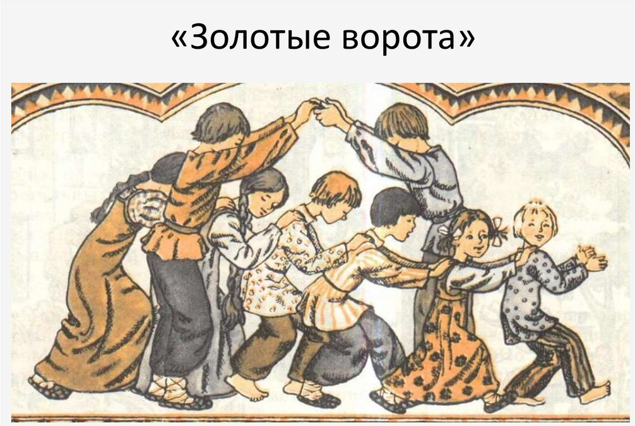

Приложение №2

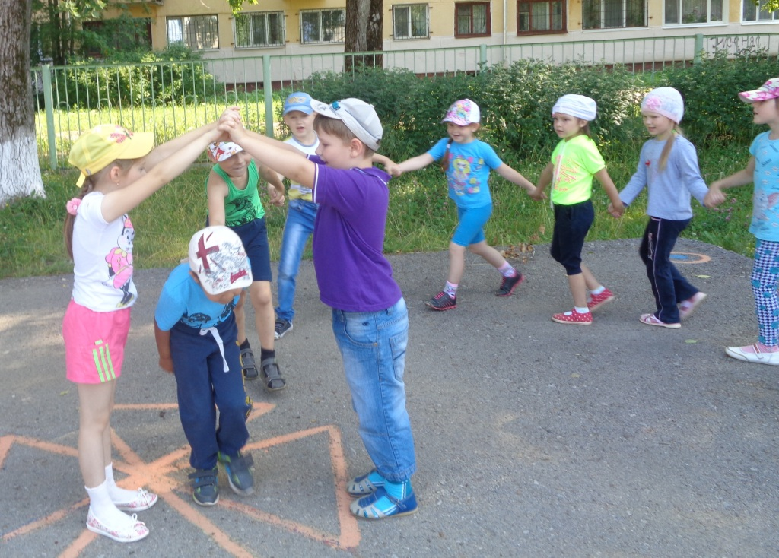

Пиложение№3

С помощью считалки выберем тех, кто будет стоять на воротах
Раз, два, три, четыре, пять,
Собираемся играть,
К нам сорока подлетела,
И тебе водить велела.
В игре двое участников встают лицом друг к другу, взявшись за руки поднимают руки в верх. Остальные дети проходят цепочкой, напевая слова:
Золотые ворота, пропускают на всегда.
Первый раз прощается, второй раз запрещается.
А на третий раз не пропустим вас!
После руки опускаются, пойманный становится воротами. Постепенно ворота увеличиваются, а цепочка уменьшается.

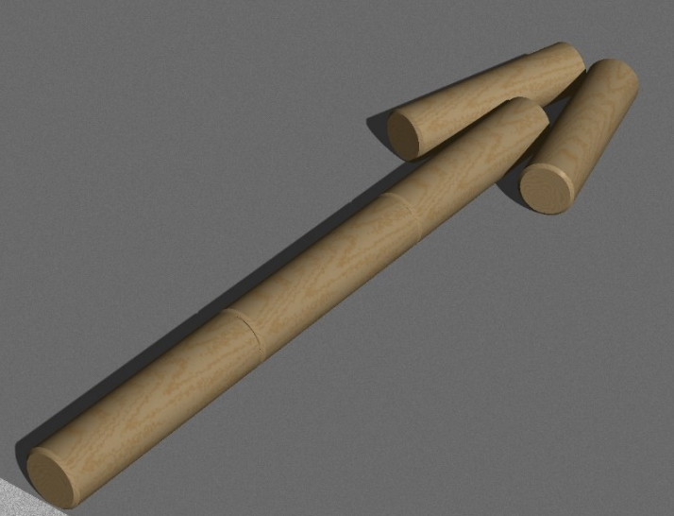
Приложение №4 (а)

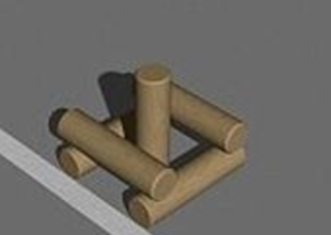
Приложение №4

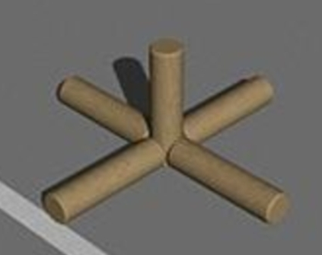
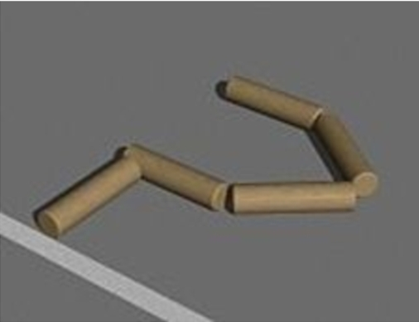
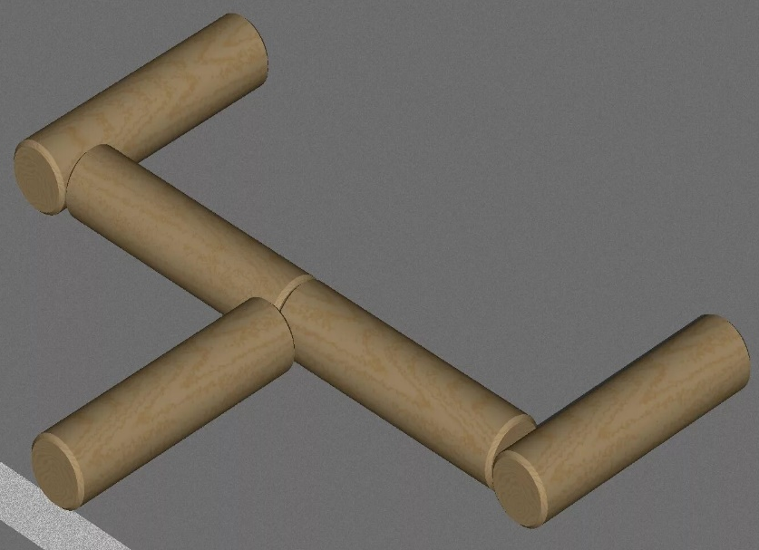
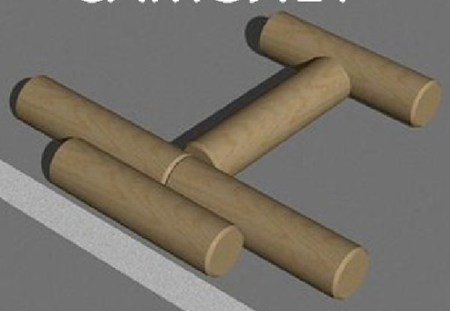

Приложение № 4 (б)

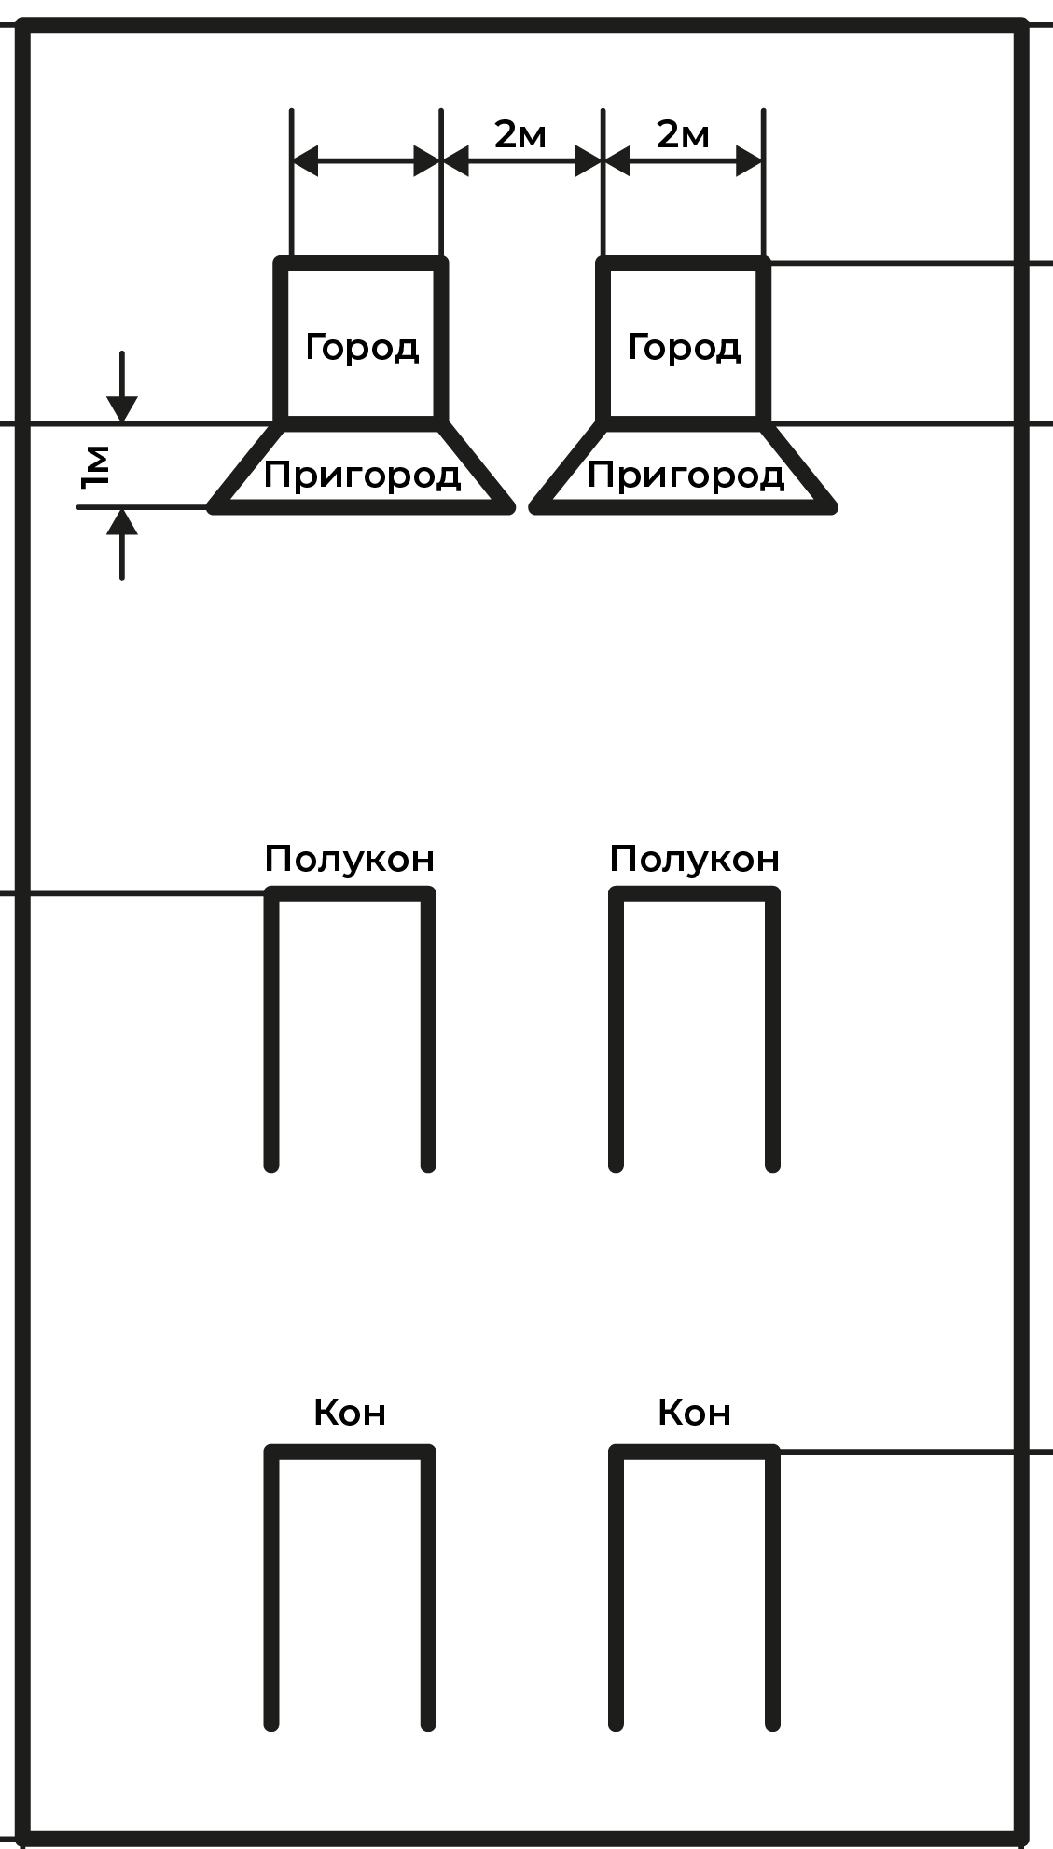

Приложение № 5

Дети по считалке выбирают дедушку Прокопа, встают в круг Прокоп в центре.
Катился горох по блюду,
Ты води, а я не буду.
«Дети. Здравствуй, Дедушка Прокоп! (Идут к центру круга, кланяются)
Не созрел еще горох? (Возвращаются на прежнее место)
Ох! Ох! Ох! Ох! Вкусный, сладкий горох! (ритмично притопывают)
Дедушка Прокоп. Нет, не созрел, только посадил, дождик надо.
Дети. Дождик, дождик поливай, будет славный урожай (поднимают и опускают руки имитируя струйки дождя)
Здравствуй Дедушка Прокоп! (Идут к центру круга, кланяются)
Не созрел ли твой горох? (Возвращаются на прежнее место)
Ох! Ох! Ох! Ох! Вкусный, сладкий горох! (ритмично притопывают). Дедушка Прокоп. Нет, не созрел, только наливается. Тепла, солнышка надо. Дети. Красно солнце, пригревай, будет славный урожай! (рисуют в воздухе солнце двумя руками.)
Здравствуй, Дедушка Прокоп! (идут к центру круга, кланяются)
Не созрел еще горох? (возвращаются на прежнее место)
Ох! Ох! Ох! Ох! Вкусный, сладкий горох! (ритмично притопывают)
Дедушка Прокоп. Созрел! Молотить пора! (идут друг к другу, имитируя молотьбу гороха) Обмолотили! Вот сейчас я догоню.
Все убегают Дед Прокоп догоняет

Катился горох по блюду,
Ты води, а я не буду.

Приложение №6



